2017年福建省福州市中考数学试题【解析版含答案】
由于格式问题，部分试题会存在乱码的现象，请考生点击全屏查看！
第Ⅰ卷
一、2017年福建省福州市中考数学试题选择题：本题共10小题，每小题4分，共40分．在每小题给出的四个选项中，只有一项是符合题目要求的．
1．3的相反数是（ ）
A．-3 B．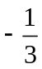 C． D．3
2．如图，由四个正方体组成的几何体的左视图是（ ）
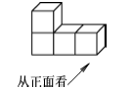
A．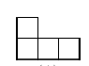 B．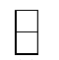 C．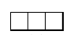 D．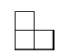
3．用科学计数法表示136 000，其结果是（ ）
A．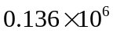 B．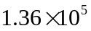 C．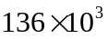 D．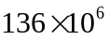
4．化简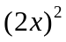的结果是（ ）
A．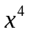 B．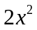 C． 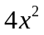 D．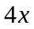
5．下列关于图形对称性的命题，正确的是（ ）
A．圆既是轴对称性图形，又是中心对称图形
B．正三角形既是轴对称图形，又是中心对称图形
C．线段是轴对称图形，但不是中心对称图形
D．菱形是中心对称图形，但不是轴对称图形
6． 不等式组：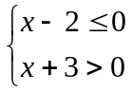的解集是（ ）
A．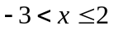 B．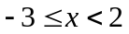 C． 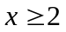 D．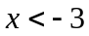
7．某校举行“汉字听写比赛”，5个班级代表队的正确答题数如图．这5个正确答题数所组成的一组数据的中位数和众数分别是（ ）
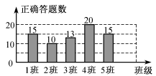
A．10，15 B．13，15 C．13，20 D．15，15
8．如图，是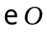的直径，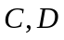是上位于异侧的两点．下列四个角中，一定与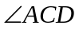互余的角是（ ）
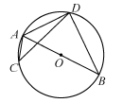
A．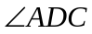 B．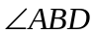 C． 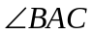 D．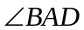
9．若直线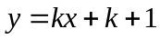经过点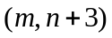和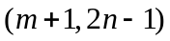，且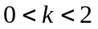，则的值可以是（ ）
A．3 B．4 C．5 D．6
10．如图，网格纸上正方形小格的边长为1．图中线段和点绕着同一个点做相同的旋转，分别得到线段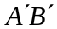和点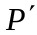，则点所在的单位正方形区域是（ ）
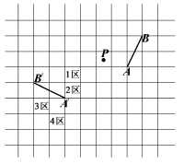
A．1区 B．2区 C．3区 D．4区
第Ⅱ卷（共90分）
二、填空题：本题共６小题，每小题４分，共２４分．
11．计算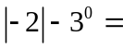 ．
12． 如图，中，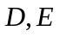分别是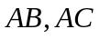的中点，连线，若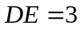，则线段的长等于 ．
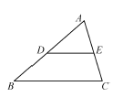
13．一个箱子装有除颜色外都相同的2个白球，2个黄球，1个红球．现添加同种型号的1个球，使得从中随机抽取1个球，这三种颜色的球被抽到的概率都是，那么添加的球是 ．
14．已知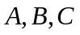是数轴上的三个点，且在的右侧．点表示的数分别是1，3，如图所示．若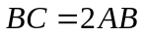，则点表示的数是 ．
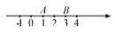
15．两个完全相同的正五边形都有一边在直线上，且有一个公共顶点，其摆放方式如图所示，则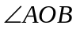等于 度．
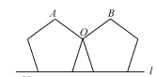
16． 已知矩形的四个顶点均在反比例函数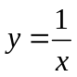的图象上，且点A的横坐标是2，则矩形的面积为 ．
三、解答题 ：本题共9小题，共86分．解答应写出文字说明、证明过程或演算步骤．
17． 先化简，再求值：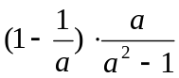，其中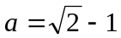．
18． 如图，点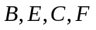在一条直线上，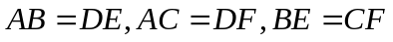．求证： 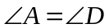．
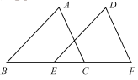
19．如图，中，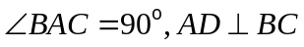，垂足为．求作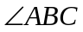的平分线，分别交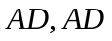于，两点；并证明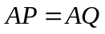．(要求：尺规作图，保留作图痕迹，不写作法)
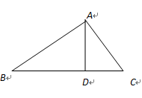
20．我国古代数学著作《孙子算经》中有“鸡兔同笼”问题：“今有鸡兔同笼，上有三十五头，下有九十四足．问鸡兔各几何．”其大意是：“有若干只鸡和兔关在同一笼子里，它们一共有35个头，94条腿．问笼中的鸡和兔各有多少只？”试用列方程（组）解应用题的方法求出问题的解．
21．如图，四边形内接于，是的直径，点在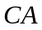的延长线上，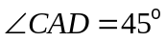．
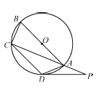
（Ⅰ）若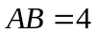，求弧的长；
（Ⅱ）若弧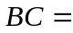弧，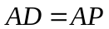，求证：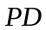是的切线．
22．小明在某次作业中得到如下结果：
，
，
，
，
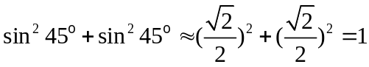．
据此，小明猜想：对于任意锐角，均有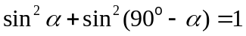．
（Ⅰ）当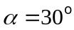时，验证是否成立；
（Ⅱ）小明的猜想是否成立?若成立，若成立，请给予证明；若不成立，请举出一个反例．
23．自2016年国庆后，许多高校均投放了使用手机就可随用的共享单车．某运营商为提高其经营的A品牌共享单车的市场占有率，准备对收费作如下调整：一天中，同一个人第一次使用的车费按0.5元收取，每增加一次，当次车费就比上次车费减少0.1元，第6次开始，当次用车免费．具体收费标准如下：
使用次数 | 0 | 1 | 2 | 3 | 4 | 5(含5次以上)
累计车费 | 0 | 0.5 | 0.9 |  |  | 1.5
同时，就此收费方案随机调查了某高校100名师生在一天中使用A品牌共享单车的意愿，得到如下数据：
使用次数 | 0 | 1 | 2 | 3 | 4 | 5
人数 | 5 | 15 | 10 | 30 | 25 | 15
（Ⅰ）写出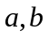的值；
（Ⅱ）已知该校有5000名师生，且A品牌共享单车投放该校一天的费用为5800元．试估计：收费调整后，此运营商在该校投放A品牌共享单车能否获利? 说明理由．
24．如图，矩形中，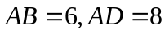，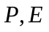分别是线段AC、BC上的点，且四边形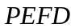为矩形．
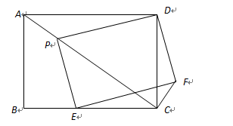
（Ⅰ）若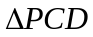是等腰三角形时，求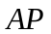的长；
（Ⅱ）若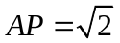，求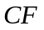的长．
25．已知直线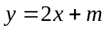与抛物线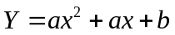有一个公共点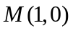，且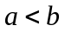．
（Ⅰ）求抛物线顶点的坐标（用含的代数式表示）；
（Ⅱ）说明直线与抛物线有两个交点；
（Ⅲ）直线与抛物线的另一个交点记为．
（ⅰ）若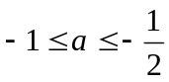，求线段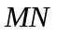长度的取值范围；
（ⅱ）求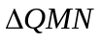面积的最小值．

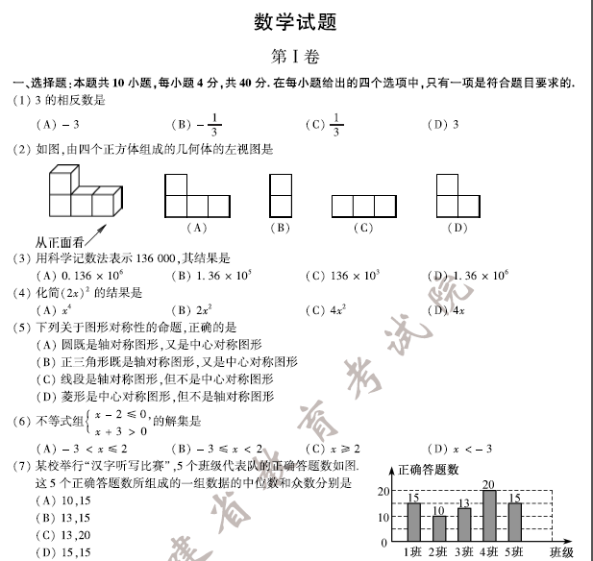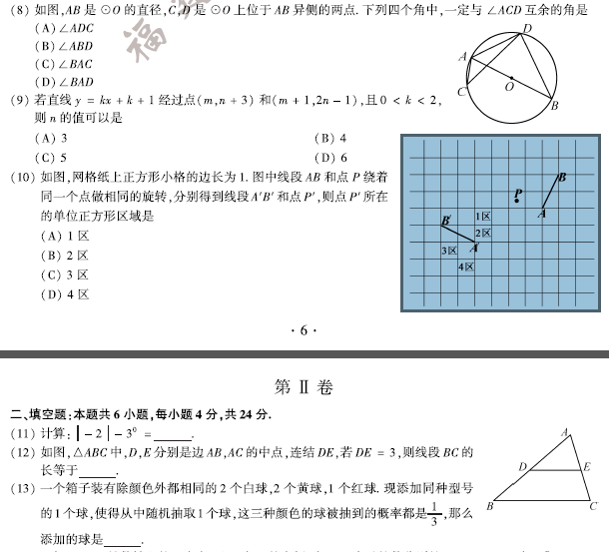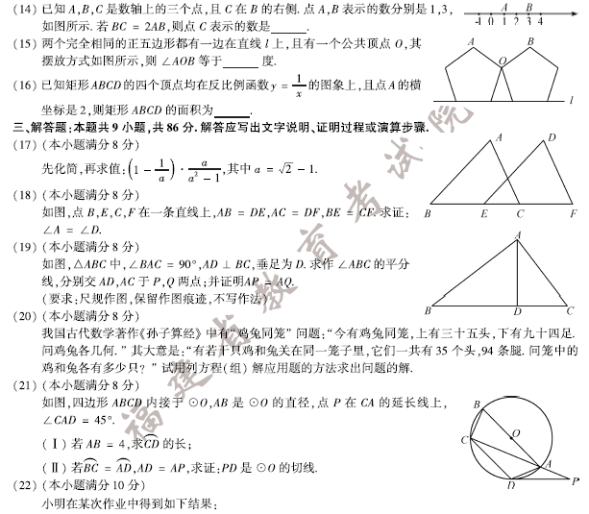
2017年福建省福州市中考数学试题参考答案



